**DREAM GUARDIAN**

Game Design Document

All Work Copyright @2015/2016 By Dream Guardian Team

Written By: Federica Agliata, Andrea Ceccarelli, Tommaso Celata, Michele Celata, Nicolas Locatelli, Cristina Lubas, Emanuele Ricci

1. **Development Team**
2. **Design History**

04/11/2015 Versione 1.0

* Impostazione linee guida GDD
* Dati team di sviluppo
* Definizione di Storia e Background del gioco

1. **Vision Statement**
2. **Audience, Platform and Marketing**

* **4.1 Target Audience**

Dream Guardian è un videogioco rivolto principalmente a un target di utenti che trova il suo punto di inizio nei pre-adolescenti ma che si espande a tutte le età successive.

Il PEGI scelto infatti è il 12, il quale implica la presenza di una violenza leggermente esplicita verso i personaggi del gioco. Non è presente alcun nudo associabile ad attività sessuali.

Le espressioni, anche se potrebbero essere leggermente volgari, non contengono alcun riferimento al sesso. La violenza rimane di livello medio.

Per qualsiasi tipo di informazione a riguardo, consigliamo la consultazione del sito del PEGI: [www.pegi.info](http://www.pegi.info).

Il genere di riferimento è sia quello femminile che quello maschile in quanto Dream Guardian si prospetta un titolo godibile da ambo i sessi.

Inoltre l’impatto a livello demografico non esclude alcun tipo di paese dato che non è presente alcun riferimento in particolare. Il gioco è prevalentemente ambientato in un ipotetico mondo occidentale, ma questo non implica alcuna esclusività nella giocabilità e distribuzione.

* **4.2 Platform**

La piattaforma per cui è stata pensata la distribuzione di Dream Guardian è il Personal Computer.

Essendo un titolo indipendente, lo sviluppo e la distribuzione sono perfettamente coerenti con la suddetta scelta, senza dimenticare che al giorno d’oggi il possesso di un personal computer è alla portata dei più, così come il suo utilizzo.

Inoltre con l’espansione a macchia d’olio di negozi online come Steam, la visibilità di titoli indie non potrebbe che giovarne.

Tale scelta potrebbe essere soggetta a modifiche future.

* **4.3 Top Performer**

**Rayman**

***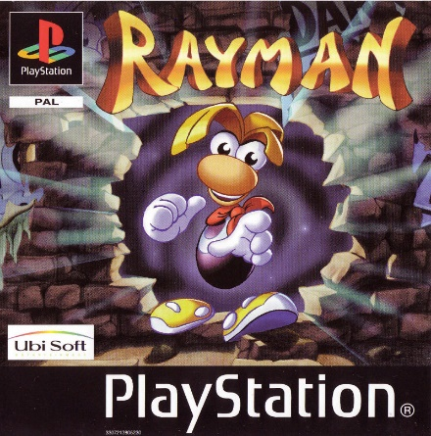*Developer** Ubisoft Montpellier & Ubisoft Milan

**Pubblication** September/December 1995

**Platform** Playstation, Atari Jaguar, Sega Saturn, Microsoft Windows, Game Boy Color, Game Boy Advance

**Digital Distribution** Psn, DsiWare, Virtual Console

**Theme** Fantasy

**Game Mode** Single Player

**Sales Figures** 25 million dollars

**Genre** Platformer

**Units Sold** 3 million

**Plot**

The cosmic balance and harmony of Rayman's world are maintained by a mystical object known as the Great Protoon. One day, the mysterious Mr Dark steals the Great Protoon, defeating Betilla the Fairy as she attempts to protect it. As a result, the Electoons – benevolent creatures which gravitated around the Great Protoon – are scattered across the world. In this now-unbalanced world, hostile creatures appear and imprison the Electoons in cages. The Magician, a benevolent wizard, calls upon the hero Rayman to free the Electoons, defeat Mr Dark and recover the Great Protoon.

**Series**

|  |  |
| --- | --- |
| **Title** | **Pubblication** |
| Rayman 2: The Great Escape | 1999 |
| Rayman 3: Hoodium Havoc | 2003 |
| Rayman Origins | 2011 |
| Rayman Legends | 2013 |

**Super Mario Bros**

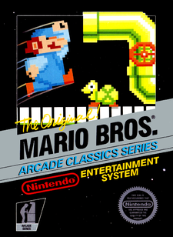**Developer** Nintendo

**Ideation** Shigeru Miyamoto

**Pubblication** September/May 1985-1987

**Platform** NES, Famicon Disk System, Arcade, Game Boy Color, Game Boy Advance, Game&Watch, PlayChoice-10

**Digital Distribution** Virtual Console

**Theme** Fantasy

**Game Mode** Single Player

**Genre** Platformer

**Sales Figures** 40,23 million dollars

**Units Sold** 40 million (only NES)

**Plot**

One day, the [Mushroom Kingdom](http://www.mariowiki.com/Mushroom_Kingdom) was invaded by the [Koopa](http://www.mariowiki.com/Koopa_Troop), a tribe of turtles capable of using powerful dark magic. Their magic was used to transform all the [Mushroom People](http://www.mariowiki.com/Toad_(species)) into inanimate objects such as rocks, bricks, and even horsetail plants, thus spelling the kingdom's downfall. Only the daughter of the [Mushroom King](http://www.mariowiki.com/Mushroom_King), [Princess Toadstool](http://www.mariowiki.com/Princess_Peach), can undo the spell and restore her people back to life, but she is being held captive by [King Koopa](http://www.mariowiki.com/Bowser) himself. [Mario](http://www.mariowiki.com/Mario) hears of the princess's plight, and sets out on a quest to topple the Turtle Tribe and save the once-peaceful kingdom

**Series**

|  |  |
| --- | --- |
| **Title** | **Pubblication** |
| Super Mario Bros: The Lost Levels | 1986 |
| Super Mario Bros 2 | 1988 |
| Super Mario Bros 3 | 1988 |
| Super Mario World | 1990 |
| Super Mario 64 | 1996 |
| Super Mario Sunshine | 2002 |
| New Super Mario Bros | 2006 |
| Super Mario Galaxy | 2007 |
| New Super Mario Bros Wii | 2009 |
| Super Mario Galaxy 2 | 2010 |
| Super Mario 3D Land | 2011 |
| New Super Mario Bros 2 | 2012 |
| New Super Mario Bros U | 2012 |
| Super Mario 3D World | 2013 |

**Castlevania**

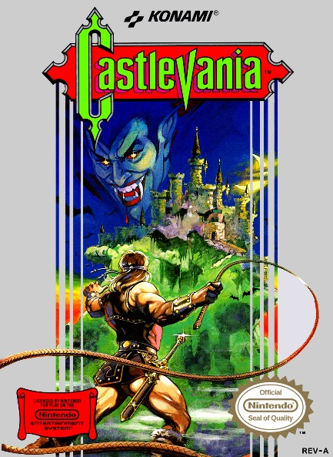

**Developer** Konami

**Pubblication** September/December 1986-1988

**Platform** NES, Famicon Disk System, Arcade, Commodore 64, Amiga, MS-DOS, Microsoft Windows, Game Boy Advance, Mobile Phone, PlayChoice-10

**Digital Distribution** Virtual Console

**Theme** Horror

**Game Mode** Single Player

**Genre** Action, Platformer

**Units Sold** 1,23 million

**Plot**

Castlevania puts players in control of [Simon Belmont](https://en.wikipedia.org/wiki/List_of_Castlevania_characters#Simon_Belmont) as he travels through [Count Dracula](https://en.wikipedia.org/wiki/Dracula_(Castlevania))'s castle, which emerges every 100 years. Simon battles numerous [bosses](https://en.wikipedia.org/wiki/Boss_(video_game)) along his way, including [Frankenstein](https://en.wikipedia.org/wiki/Frankenstein%27s_monster), [Igor](https://en.wikipedia.org/wiki/Igor_(fictional_character)), the [Mummy Man](https://en.wikipedia.org/wiki/Mummy), the [Phantom Bat](https://en.wikipedia.org/wiki/Vampire_bat), [Queen Medusa](https://en.wikipedia.org/wiki/Medusa), the[Grim Reaper](https://en.wikipedia.org/wiki/Death_(Castlevania)), and Count Dracula himself. Simon encounters Dracula in his lair and defeats him. He escapes the castle as it crumbles apart and credits roll.

**Series**

|  |  |
| --- | --- |
| **Title** | **Pubblication** |
| Vampire Killer | 1986 |
| Castlevania II: Simon’s Quest | 1987 |
| Haunted Castle | 1988 |
| Castlevania: The Adventure | 1989 |
| Castlevania III: Dracula’s Curse | 1989 |
| Castlevania II: Belmont’s Revenge | 1991 |
| Super Castlevania IV | 1991 |
| Kid Dracula | 1993 |
| Castlevania Chronicles | 1993 |
| Castlevania: Rondo of Blood | 1993 |
| Castlevania: Bloodlines | 1994 |
| Castlevania: Dracula X | 1995 |
| Castlevania: Symphony of the Night | 1997 |
| Castlevania Legends | 1997 |
| Castlevania 64 | 1998 |
| Castlevania: Legacy of Darkness | 1999 |
| Castlevania: Circle of the Moon | 2001 |
| Castlevania: Harmony of Dissonance | 2002 |
| Castlevania: Aria of Sorrow | 2003 |
| Castlevania: Lament of Innocence | 2003 |
| Castlevania: Dawn of Sorrow | 2005 |
| Castlevania: Curse of Darkness | 2005 |
| Castlevania: Portrait of Ruin | 2006 |
| Castlevania: Order of Ecclesia | 2008 |
| Castlevania Judgement | 2008 |
| Castlevania: Lords of Shadow | 2010 |
| Castlevania: Lords of Shadows – Mirror of Fate | 2013 |
| Castlevania: Lords of Shadow 2 | 2014 |

**Metroid**

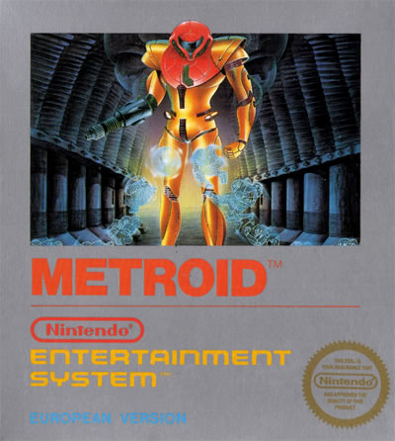

**Developer** Nintendo

**Pubblication** August/January 1986-1988

**Platform** NES, Famicon Disk System, Game Boy Advance, PlayChoice-10

**Digital Distribution** Virtual Console

**Theme** Sci-fi

**Game Mode** Single Player

**Genre** Action, Platformer

**Units Sold** 2,73 million

**Plot**

Chronologically, Metroid takes place first in the fictional Metroid universe. [Space Pirates](https://en.wikipedia.org/wiki/Characters_in_the_Metroid_series#Space_Pirates) attack a Galactic Federation-owned space research vessel and seize samples of [Metroid](https://en.wikipedia.org/wiki/Characters_in_the_Metroid_series#Metroids) creatures. Dangerous floating organisms, Metroids can latch on to any organism and drain its [life energy](https://en.wikipedia.org/wiki/Life_energy) to kill it. The Space Pirates plan to replicate Metroids by exposing them to [beta rays](https://en.wikipedia.org/wiki/Beta_ray) and then using them as [biological weapons](https://en.wikipedia.org/wiki/Biological_warfare) to destroy all living beings that oppose them. While searching for the stolen Metroids, the Galactic Federation locates the Space Pirates' base of operations on the planet Zebes. The Federation assaults the planet, but the Pirates resist, forcing the Federation to retreat. As a last resort, the Federation decides to send a lone [bounty hunter](https://en.wikipedia.org/wiki/Bounty_hunter) to penetrate the Pirates' base and destroy [Mother Brain](https://en.wikipedia.org/wiki/Mother_Brain), the biomechanical life-form that controls the Space Pirates' fortress and its defenses. Considered the greatest of all bounty hunters, [Samus Aran](https://en.wikipedia.org/wiki/Samus_Aran) is chosen for the mission.

**Series**

|  |  |
| --- | --- |
| **Title** | **Pubblication** |
| Metroid II: Return of Samus | 1991 |
| Super Metroid | 1994 |
| Metroid Fusion | 2002 |
| Metroid Zero Mission | 2004 |
| Metroid Other M | 2010 |

1. **Gameplay**
2. **Game Characters**
3. **Story**

* **7.1 Synopsis**

In un mondo dove l’umanità crede che i sogni siano semplicemente dominati dall’inconscio, i Dream Guardians lottano tutti i giorni per garantire l’incolumità del loro creato dal mondo degli Incubi.

Yume, il nostro protagonista, è incaricato della protezione dei sogni di un giovane ragazzo, che rappresenta una chiave fondamentale per gli emissari del mondo degli Incubi. Esso infatti è un “tramite” per la conquista di una folta rete di sogni che arricchirebbe il potere del malvagio Signore degli Incubi, capo del loro mondo.

* **7.2 Backstory**

Erano millenni che una storia del genere non veniva raccontata…

Il mondo dei Sogni e il mondo degli Incubi hanno vissuto per molto tempo in equilibrio, uno legato dall’altro, in una perfetta armonia.

Il Signore dei Sogni e il Signore degli Incubi, maestri e governatori dei rispettivi mondi, addestravano i loro guardiani nel rispetto della fazione opposta, senza pretendere di prevalere gli uni sugli altri.

Il Signore dei Sogni visse per lungo tempo nella serenità del suo Tempio insieme ai suoi adepti, i Dream Guardians, consapevole che non solo i sogni dovevano far parte delle notti degli uomini, ma che anche gli incubi avevano una loro dose di importanza, senza mai oltrepassare un certo confine…

Questo durò finché la sete di potere del Signore degli Incubi non crebbe a dismisura. Egli, accecato dalla possibilità di avere un controllo totale sul mondo del subconscio, decise di venire meno alle sue promesse e cominciò ad attaccare prepotentemente i sogni degli umani tramite i suoi emissari.

La guerra durò per lungo tempo, fino a che i Dream Guardians, riuscirono a catturarlo e a limitare così il suo potere.

Nonostante un lungo e florido periodo di pace e di equilibri ristabiliti, il malvagio Signore degli Incubi adesso ha trovato il modo di tornare ad attaccare il mondo dei Sogni!

Egli infatti ha capito che alcuni esseri umani, considerati potenti sognatori, sono un canale di comunicazione nella fitta rete dei sogni, e che controllare i loro sogni significa intaccare anche quelli di molti altri.

* **7.3 Complete Story**

Yume è responsabile dell’incolumità dei sogni di un giovane ragazzo, di cui lui è guardiano protettore.

Egli, come tutti i Dream Guardians, è nato con tale compito e il suo addestramento verterà sull’imparare le tecniche necessarie per sconfiggere gli emissari del mondo degli Incubi, intenti ad intaccare i sogni del ragazzo tramite incubi mostruosi ed angoscianti.

Ad aggravare la situazione e i pericoli che Yume dovrà affrontare si aggiunge la particolarità del suo ospite, il quale è uno de “prescelti”, ovvero umani in grado di canalizzare e collegare altri sogni ai propri, in maniera del tutto inconscia.

Questo significa che essi rappresentano veri e propri portali di collegamento verso i sogni di altri esseri umani, quindi permettere agli emissari del mondo degli incubi di attaccare i loro sogni, significa attaccare molte menti ignare.

* **7.4 Narrative Devices**

Gli espedienti narrativi che utilizzeremo per introdurre e raccontare la storia di *Dream Guardian* sono:

1. Video introduttivo che spiegherà le vicende precedenti alla nascita del protagonista (vedi Backstory).
2. Accrescimento delle potenzialità del protagonista.

La sua storia viene raccontata in termini di abilità acquisite grazie all’addestramento del Signore dei Sogni, nei livelli dedicati ai turorial.

1. Cambiamento di elementi nel Level Design.

Esso denoterà il contenuto dei sogni tramite: sfondi, oggetti, Npc ecc…

1. **The Game World**
2. **Media List**